Sveučilište u Rijeci

Odjel za informatiku

Akademska 2018./2019. Godina

Objektno orijentirano programiranje

PROJEKTNA DOKUMENTACIJA  
 RAČUNALNA IGRA

Gamer's Game

**Izradili:**

Iva Lučić

Ivan Modrić

Đino Prenc

Rijeka, 27. veljače 2019.

**Sadržaj**

1 Koncept igre 1

1.1 Analiza igre 1

1.2 Game Play 1

1.3 Ključne značajke 1

2 Dizajn igre 2

2.1 Priča igre i pojašnjenje dizajna igre 2

2.2 Matrica igre 6

2.3 Igrači 6

2.3.1 Opis igrača 6

2.3.2 Svojstva igrača 6

2.3.3 Nagrade i kazne igrača (*Power-ups & Pick-ups*) 6

2.3.4 User Interface (UI) 6

2.4 Protivnički elementi 6

2.5 Zvuk 6

2.6 Dijagram arhitekture igre 7

3 Tehnički podaci 8

3.1 Zahtjevi 8

3.2 Izvori 8

# Koncept igre

Glavni cilj igrice je kroz tri razine skupljati različite resurse (C# kodove, novčiće) kako bi glavni lik uspio izraditi svoju igricu. U tome ga sputavaju prepreke kao što su labirint te predmeti koje treba izbjegavati. Na kraju treba doći do računala na Odjelu za informatiku u kojem će svoju igricu realizirati.

## Analiza igre

|  |  |
| --- | --- |
| **Opis igre** |  |
| Žanr: | * Arkadna igrica – Kroz tri razine potrebno je zaobići prepreke, skupljati potrebne materijale, rješavati kviz i slično. |
| Elementi igre: | * + Sakupljanje   + Izbjegavanje   + Traženje   + Rješavanje kviza |
| Tema: | * + Edukativna   + Avanturistička |
| Slijed igre: | * **Primjer:**   + Linearni slijed priče |
| Igrač: | * Singleplayer |
| **Tehnički podaci** |  |
| Tehničke karakteristike: | * 3D grafika |
| Platforma: | * Unity |
| Uređaji: | * PC |

## Game Play

Igor želi napraviti svoju vlastitu igricu, ali nema pojma odakle krenuti. Dosjetio se da bi bilo zgodno potražiti materijale u knjižnici. U knjižnici se nalazi prostorija koja je zaključana i u kojoj se nalazi laptop na kojem je spremljen minimax algoritam. U tu prostoriju Igor može ući na dva načina: ako kroz labirint mapu skupi barem sedam C# kodova ili ako uspješno pretvori brojeve iznad vrata iz binarnog u dekadski sustav i rješenje upiše na tipkovnicu uz vrata. Kad to uspije, mora uspješno riješiti kviz od tri pitanja i tek onda je minimax algoritam njegov. Nakon toga Igor odlazi iz knjižnice i na tom izlasku skuplja novčiće izbjegavajući prepreke kako bi si mogao kupiti potrebnu literaturu. Kad skupi petnaest novčića skupio je dovoljno za potrebnu literaturu te se upućuje na faks kako bi svoj plan realizirao. U učionici 357 jedno računalo je upaljeno i čeka ga. Kad dođe do njega, u tom trenutku Igoru je samo nebo granica.

## Ključne značajke

* Broj razina: 3
* Mogućnost ponovnog igranja (pojedinog dijela ili razine)
* Specifikacije zvuka – Igra je popraćena pozadinskom glazbom(„Friendly Machines“) te zvučnim efektima za sakupljane objekata, udaranje u zapreke,odgovaranja na pitanja ovisno o tome jeli tocno ili netocno odgovoreno, koristenje in-game tipkovnice, govor knjiznicarke
* Specifikacije grafike - 3D grafika
* Kompatibilnost s uređajima - PC
* Broj igrača – 1 (Singleplayer)

# Dizajn igre

## Priča igre i pojašnjenje dizajna igre

U glavnom izborniku igrač odabire jednu od tri mogućnosti

Play – počinje igra sa uvodnom animacijom duljne jedne minute

Pomoć – upoznaje se igrača sa osnovnim kontrolama

Izlaz – izlaz iz igre

Unutar igre pritiskom na 'Escape' tipku javlja se izbornik pauze gdje korisnik moze ili nastaviti igrati ili izaći na glavni izbornik, tokom pauze gameplay staje, a nakon nastavlja se od one točke do kuda je igrač došao.

Gameplay:

Igor želi napraviti svoju vlastitu igricu, ali nema pojma odakle krenuti. Dosjetio se da bi bilo zgodno potražiti materijale u knjižnici. U knjižnici se nalazi prostorija koja je zaključana i u kojoj se nalazi laptop na kojem je spremljen minimax algoritam. U tu prostoriju Igor može ući na dva načina: ako kroz labirint mapu skupi barem sedam C# kodova ili ako uspješno pretvori brojeve iznad vrata iz binarnog u dekadski sustav i rješenje upiše na tipkovnicu uz vrata. Kad to uspije, mora uspješno riješiti kviz od tri pitanja i tek onda je minimax algoritam njegov. Nakon toga Igor odlazi iz knjižnice i na tom izlasku skuplja novčiće izbjegavajući prepreke kako bi si mogao kupiti potrebnu literaturu. Kad skupi petnaest novčića skupio je dovoljno za potrebnu literaturu te se upućuje na faks kako bi svoj plan realizirao. U učionici 357 jedno računalo je upaljeno i čeka ga. Kad dođe do njega, u tom trenutku Igoru je samo nebo granica.

Igra je uspješno završio igricu nakon dolaska na Odjel za informatiku i pronalaska odgovarajućeg računala koje se nalazi u učionici 357.

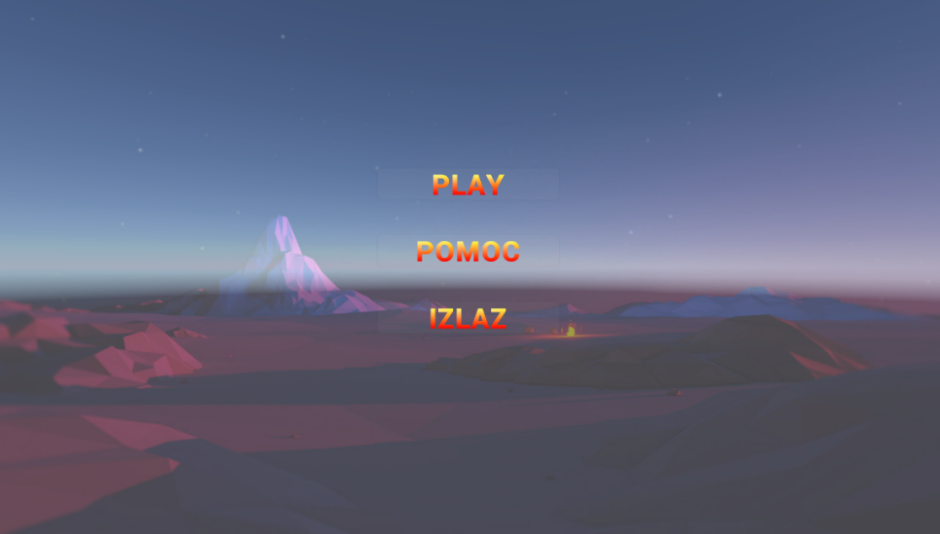

Slika 1: Početni meni

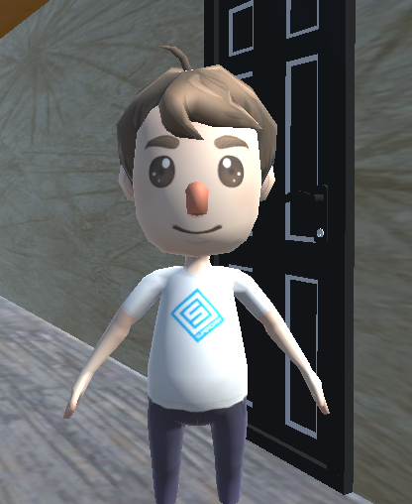

1. Glavni lik Igor

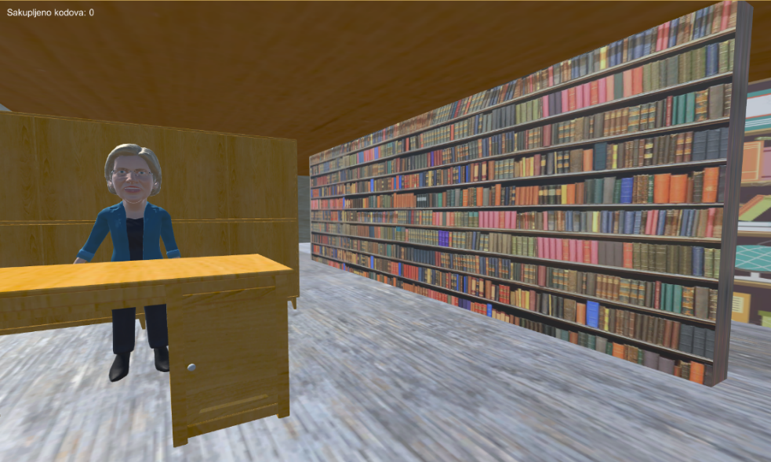

Slika 2: Interijer knjižnice

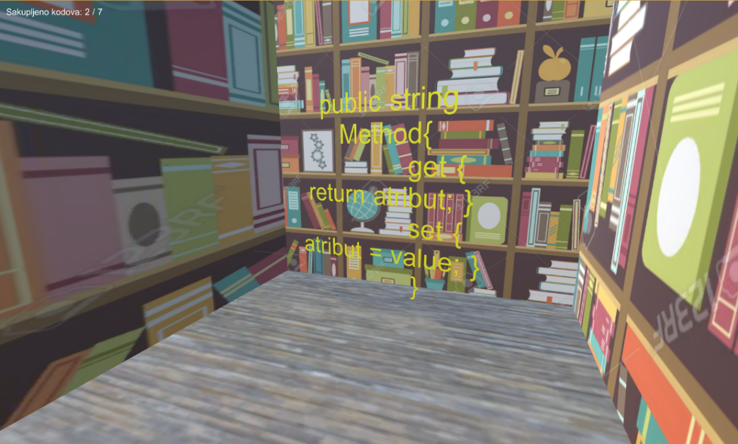

Slika 3: Jedan od kodova koji se skupljaju

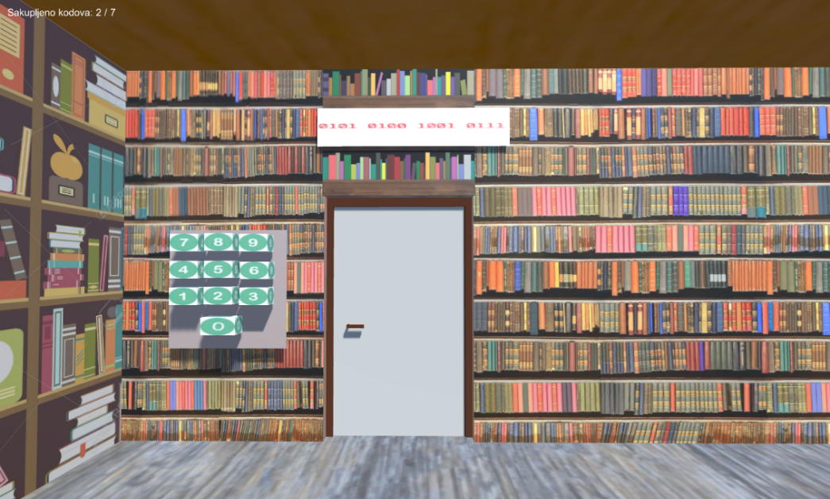

Slika 4: Šifrirana vrata u knjižnici

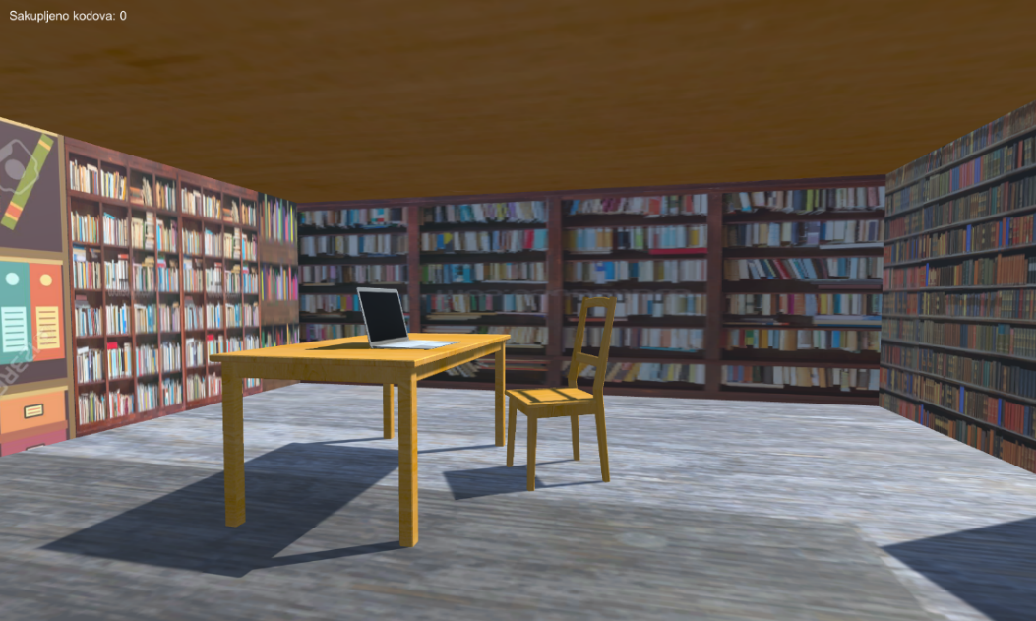

Slika 5: Ciljana prostorija u knjižnici

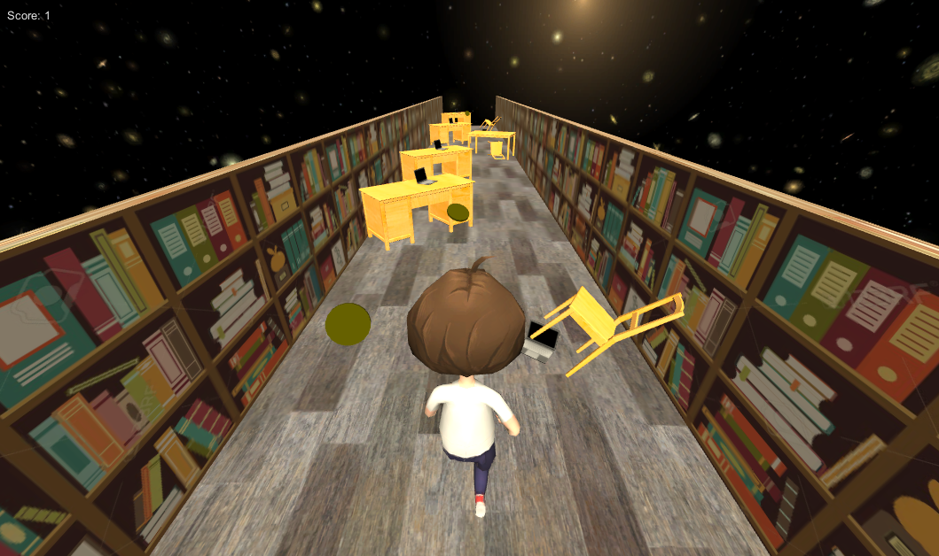

Slika 6: Skupljanje novčića na odlasku iz knjižnice

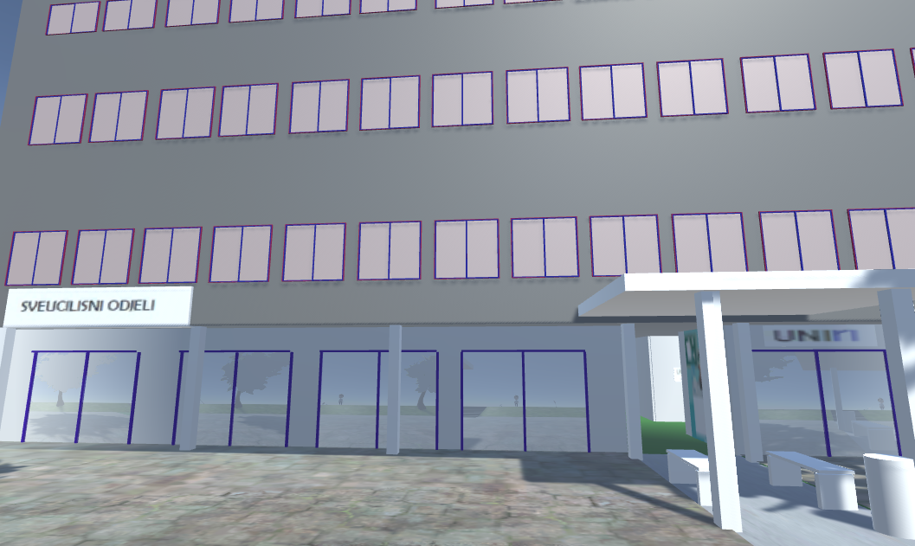

Slika 7: Zgrada sveučilišnih odjela

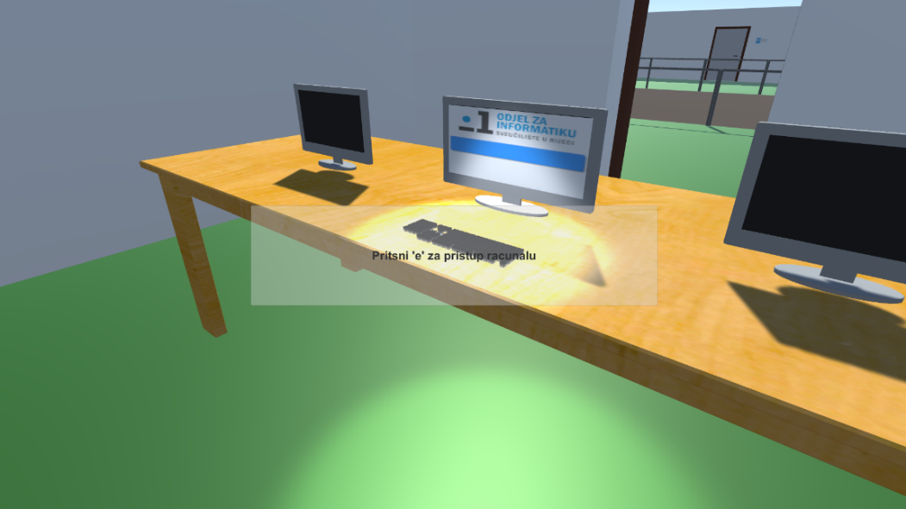

Slika 8: Prostorija s ciljanim računalom

## Matrica igre

Igra nema klasičnih neprijatelja, već samo prepreke od kojih svaka oduzima jedan novčić igraču.

|  |
| --- |
|  |

## Igrači

### Opis igrača

Na prvoj razini igrač se slobodno može kretati labirintom s ciljem da dođe u sobu s računalom. Do te sobe može doći na dva načina: pronalazeći duži put kroz labirint ili kraći put, ali u tom slučaju mora dešifrirati kod za ulazak.

Na drugoj razini igrač se kreće definiranim putem koji se samostalno generira dok se ne sakupi dovoljan broj novčića.

Na trećoj razini igrač se slobodno kreće mapom čija je radnja smještena na sveučilišni kampus u Rijeci te na Odjelu za informatiku(prizemlje i treći kat).

### Svojstva igrača

Na prvoj razini igrač sprema sakupljene kodove kako bi mogao otvoriti vrata.

Na drugoj razini igrač sakuplja novčiče kako bi mogao preći razinu.

### Nagrade i kazne igrača (*Power-ups & Pick-ups*)

Sakupljeni C# kodovi na prvoj razini utječu pozitivno na igrača jer omogućuju otvaranje vrata središnje prostorije u kojoj se nalazi laptop. Igrača tu sputava sama mapa knjižnice u obliku labirinta te dešifriranje binarnog koda na vratima središnje prostorije, a kasnije i rješavanje kviza na računalu. Ukoliko odgovori krivo na neko pitanje vraća ga na početak kviza.

Novčići na drugoj razini također utječu pozitivno jer su sredstvo za kupovinu literature za izradu igrice. Tu ga sputavaju razni objekti po podu koje treba fizički izbjeći, a ukoliko se zabije u koji, score se smanjuje za jedan.

Na trećoj razini nema nagrada i kazni, već je samo potrebno pronaći učionicu s upaljenim računalom.

### User Interface (UI)

Opis korisničkih kontrola, koje tipke se koriste tijekom igranja (kao npr. pauza, kretanje po mapi, izlaz).

ESCAPE – preskakanje uvodne animacije i završnog videa

ESCAPE – pauza

ENTER – zatvaranje uvodnog ekrana na početku razine

W/S/A/D ili ⬆⬇ ⬅➡ - kretanje naprijed,nazad, lijevo, desno

Pokreti mišem – okretanje kamere

Lijevi klik – pri odabiru kombinacije za otključavanje vrata

E – pokretanje računala

## Protivnički elementi

Prepreke u obliku stola, laptopa, stolice koji oduzimaju po jedan novčić igraču.

## Zvuk

Pozadinska glazba - Friendly Machines by Eric Matyas

Pozadinska glazba u kvizu: Who Wants to be a Millionaire

* Zvučni efekti:
* Skuplanje novčića i kodova – 8bit coin
* Udaranje u prepreku – hit-something
* Točan odgovor u kvizu – correct
* Krivi odgovor u kvizu – wrong
* Pritisak broja na keypadu u knjižnici – Button_Press-Marianne_Gagnon
* Otvaranje vrata na prvoj razini – Creaking Door Spooky
* Krivi kod za vrata – Sad Trombone by Joe Lamb

Govor knjiznicarke – vlastiti snimak uređen filterima

## Dijagram arhitekture igre

# Tehnički podaci

Igra je napravljena pomoću Unity3D engine-a koristeći C# skripte.

Korišteni su modeli iz službene trgovine, modeli nađeni na online izvorima te neki vlastito razvijeni modeli koristeći Autodesk 3ds Max računalni program.

Igra je izrađena u 3D-u. Osim klasičnih materijala za objekte korišteno je i zrcaljenje koristeći više virtualnih kamera za projeciranje zrcalne slike.

## Zahtjevi

Minimalni zahtjevi:

CPU: i3-530

GPU: nVidia GT 230

RAM: 4Gb

HDD: 1Gb

OS: Windows 7 Home

Preporučeni zahtjevi:

CPU: i5-2500k

GPU: nVidia GTX 450

RAM: 4Gb

HDD: 1Gb

OS: Windows 10

Otvara se Gamer's_game.exe datoteka a isporučuje se kao arhivirani paket

## Izvori

Unity2018

Autodesk 3ds Max

Autodesk Maya

Audacity

Gimp

Paint